Модель 310B “ SouthwestMicrowave”
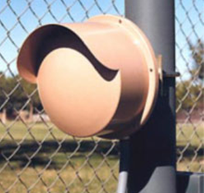
Двухпозиционная радиолучевая система охраны периметра, дальность действия до 457 м.
ХАРАКТЕРИСТИКИ:
Так как модель 310B работает в диапазоне частот 24,125 ГГц, она обладает характеристиками, недоступными моделям, работающим в диапазоне 10,5 ГГц. Ширина луча антенны составляет около 3,5 градусов и в горизонтальном и вертикальном направлении. Это позволяет работать датчику в пределах очень узких коридоров и на больших расстояниях.
Приемник и передатчик размещаются в кожухах всепогодного исполнения диаметром 270 мм и весом не более 2 кг.
Поскольку рабочая частота в 2,5 раз выше, чем у моделей, работающих на 10,5 ГГц, многолучевой сигнал, вызванный злоумышленником также 2,5 раза выше. Это обеспечит лучшее обнаружение медленно перемещающихся целей.
Вместе с великолепными возможностями по управлению лучом и высокой рабочей частоте, модель 310B обеспечивает непревзойденное качество детекции.
Система фазовой автоподстройки частоты повышает вероятность выдачи тревожного сигнала при частичном или полном пересечении луча, увеличении или уменьшении уровня сигнала или глушении другими передатчиками. Автоматическая регулировка усиления дает возможность приемнику адаптироваться к разным условиям и изменениям погодных условий.
Работая в диапазоне 24,125 ГГц, модель 310B менее восприимчива к воздействию со стороны других источников радиосигнала.
Возможность выбора одного из четырех каналов модуляции и активный фильтр ФАПС позволяют устанавливать несколько датчиков рядом без взаимного вмешательства.
Модель 310B также может использоваться совместно с датчиками, работающими на частоте 10,5 ГГц, например модель 300B, без опасности взаимного вмешательства.
Такое построение системы обеспечит максимальную вероятность обнаружения и чрезвычайно высокое сопротивление электронному глушению.
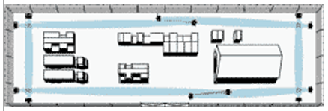

Зоны обнаружения:
Ширину зоны обнаружения можно менять в полевых условиях, устанавливая соответствующие антенные модули, и настраивая чувствительность приемника. Ширину зоны обнаружения можно менять в диапазоне от 0,6 м. до 12,2 м. Высота зоны обнаружения меняется в соответствии с её шириной.
Горизонтальная проекция зон обнаружения:

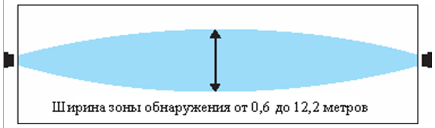
Размеры:
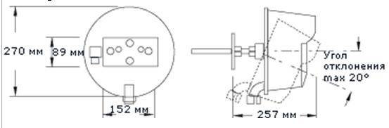
Принцип действия:
Обнаружение вторжения с помощью модуляционной амплитудо-чувствительной системы (не доплеровской), происходит в пределах невидимой зоны передачи микроволновой энергии, существующей между передатчиком и приёмником.
Изменение амплитуды сигнала на приёмнике прямо пропорциональны размерам и плотности объекта, что позволяет системе различать объекты.
Модель 310B подаст сигнал тревоги по человеку идущему пешком, бегущему или ползущему на руках и коленях через зону обнаружения.
Настройкой в полевых условиях можно получить срабатывания тревоги по большим или меньшим целям в зависимости от конкретного применения системы.
- Дистанция до 457 метров;
- Узкий луч, низкая диаграмма направленности антенны;
- Работа в диапазоне частот 24,125 ГГц;
- Система фазовой автоподстройки частоты (ФАПС);
- Встроенные средства юстировки в полевых условиях;
- Светодиодная индикация работоспособности и результатов диагностики.
Спецификация:
Комплект поставки:
Модель M310BT - Передатчик,
Модель M310BR - Приемник
Монтажные приспособления - универсальные шарнирные шаровые кронштейны.
Частота 24,125 GHz (США) соответствует F.C.C. Часть 15. Идентификатор CA68H9310B.
Выходная мощность 6mW пиковая, 3mW средняя, квадратичная модуляция.
Дальность действия от 30,5 м до 457 м.
Параметры цели: человек весом от 36кг, перемещающийся в вертикальном положении пешком, бегом, ползущий на руках или коленях. При перемещении ползком дальность обнаружения сокращается до 183 м.
Скорость движения цели - от 30мм/сек до 15 м/сек.
Вероятность обнаружения минимум 0,99.
Модуль автоматической подстройки автоматически компенсирует медленные изменения уровня сигнала из-за дождя, снега и т.д.
Диапазон автоматической регулировки усиления - 54dB.
Каналов модуляции - четыре, выбираются в полевых условиях.
Количество ложных срабатываний - 1/комплект/год.
Рабочая температура -40° C +66° C.
Относительная влажность 0-100%
Напряжение питания постоянного тока от 11,5 VDC до 14 VDC при потребляемом токе 20mA для приемника и 150mA для передатчика.
Тревожные выходы - сухие контакты реле НЗ/НР, коммутирует нагрузку до 2 А при 28 VDC.
Тампер - сухие контакты реле НЗ/НР, коммутирует нагрузку до 2 А при 28 VDC.

